Livros e Raquetes – O Sol também se Levanta
Regiões e Costumes

Cabe a mim apresentar o panorama da época em que se passa a história de hoje.
Estamos na década de 20 do século passado.
A I Guerra Mundial acabou, deixando suas feridas e destruições por toda parte.
Paris continua sendo a capital da cultura, das artes e da vida mundana.
Nos Estados Unidos, país jovem e ainda promissor, as oportunidades se apresentam.
Os personagens Jake Barnes, também narrador, e Robert Cohn são americanos. Hemingway também o era.
É, no leste americano, que nasce o nosso personagem Robert Cohn, na cidade de Princeton (famosa por sua Universidade – Michele Obama e Brooke Shields estudaram lá), ali vivendo até seu divórcio quando muda-se para a costa oeste, Califórnia e retorna mais tarde para a costa leste, Provinceton, Massachusetts.

Mapa dos EUA

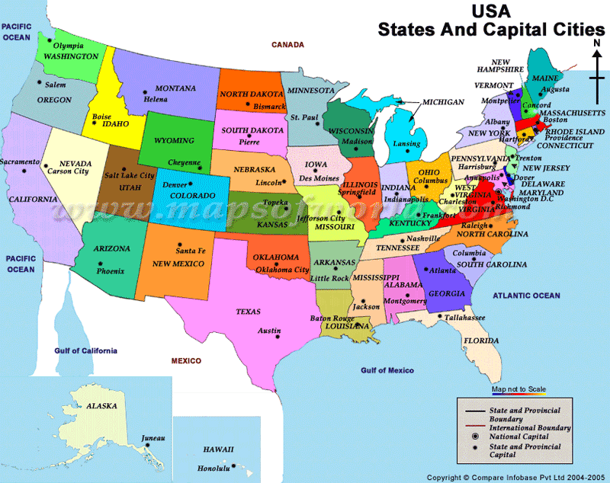

Já com nova companheira, resolve mudar-se para a Europa/Paris.
A Europa vivia o pós-guerra.
Paris, (Cidade Luz), também conhecida como a da Geração Perdida, era o lugar escolhido pelos expoentes das vidas literária e artística da época, entre eles os escritores americanos T Elliot, Scott Fitzgerald, e também por Hemingway.

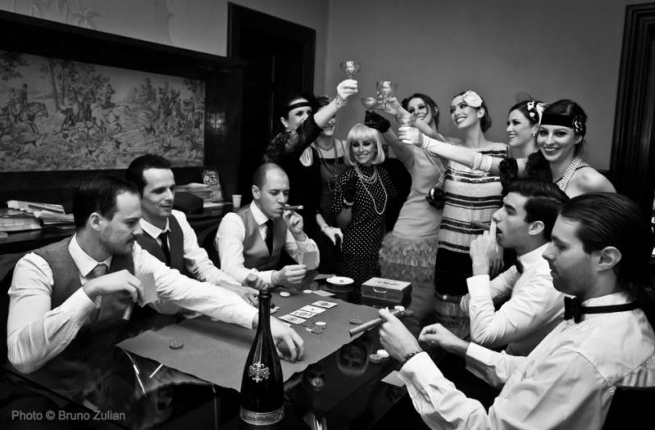

Boêmia! Vida noturna, enfumaçada e decadente!
Cenário de modismos e tipos característicos do círculo em que transitava o autor.

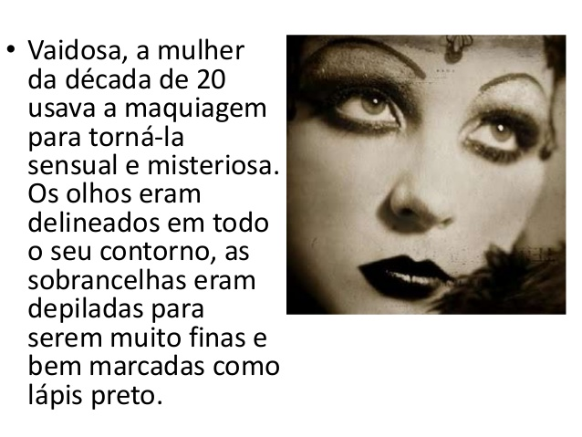

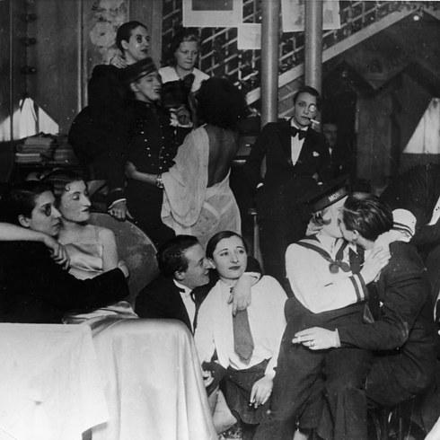

Enquanto isso, em Nova Iorque este era o cenário!
A parcela rica de Nova York tinha meios para bancar as novidades do século XX: cinema, rádio, automóveis, telefone. Shows musicais de produção e cenários exuberantes, como as Zigfield Folies, causavam furor na Broadway. Nos salões, dançava-se foxtrote e charleston.

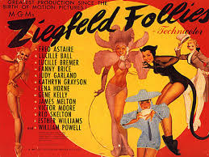

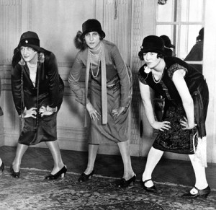

Curiosamente, era o tempo da vigência da Lei Seca que proibiu a produção e o comércio de bebidas alcoólicas em todo o território dos EUA. Destilarias e bares clandestinos (speakeasies) viraram grandes negócios nas mãos de bandidinhos de gangues de bairros pobres, que se transformaram em poderosos chefões de quadrilhas altamente organizadas: a máfia.

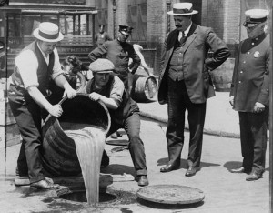

A viagem de Paris a Pamplona

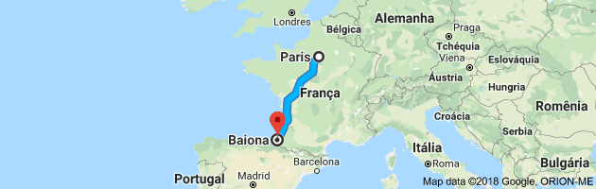

Bayonne (França)

É uma cidade de cultura basca no Sul de França, perto da fronteira com Espanha na confluência dos rios Nive e Adour.
(O nacionalismo basco é uma ideologia política que busca a unidade e a defesa da identidade dos territórios bascos, divididos entre Espanha e França.)
Na foto abaixo a Catedral citada no livro.

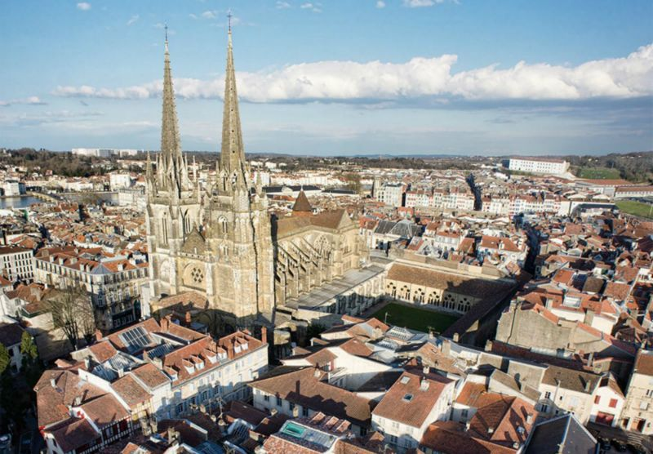

Região fronteiriça por onde viajaram os personagens.
Os Pirineus.
Rios, montanhas. Pesca da truta.

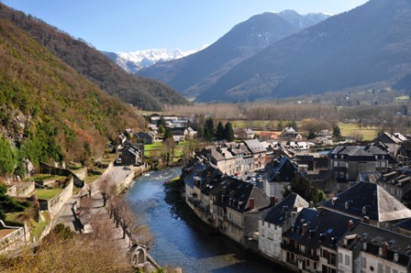

San Sebastian (Espanha)

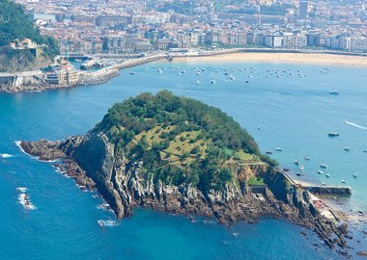

Pamplona (Espanha), Capital da Navarra
Contraste com Paris. Povo simples e acolhedor.
Cidade de destino de todos.
Os nacionalistas bascos consideram Pamplona uma das capitais do País Basco.
A maior atração, e de fama mundial, é a Festa do Padroeiro San Fermin que se realiza todos os anos entre 6 e 14 de julho. Seu ponto alto são os “encierros” (largadas de touros) e as touradas durante as quais as ruas da zona histórica são invadidas por multidões de turistas de todo o mundo.

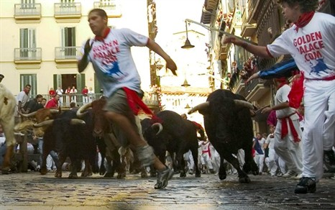

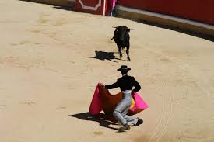

Ainda os costumes.

Feminismo. Brett avançada mesmo para a época. Não era prostituta (?). Machismo preponderante. Impotência do narrador?
Intolerâncias; antissemitismo, resquícios religiosos (católicosX protestantes), raça negra e ciganos (preconceitos velados?).

Sol da Espanha. Vida saudável, povo acolhedor. Repartem seus odres. Generosidade e despojamento. Sem apego à vida (Festa de San Fermin?)

Danças
Riau-riau
Foxtrote
Charleston

Gastronomia
Restaurantes

Comidas
trutas

Bebidas
Absinto
Licor Izarra
Sherry
Jerez
Ponche de run
Vinho
Cerveja
Aguardente
Pernods
Jack Roses

Jogos/Esportes
Bridge
Tênis
Boxe
Tourada

A título de conclusão:

Há um movimento internacional para a erradicação tauromaquia em todo o mundo. O assunto é polêmico, mas tem progredido. Abaixo uma notícia veiculada antes da última festa de San Fermin:

“Ativistas pró-direitos animais protestam contra touradas na Espanha
Protesto ocorre na véspera da tradicional festa de São Firmino, em Pamplona.

05/07/2017
Manifestantes pró-direitos animais se caracterizaram como touros sujos de sangue em um protesto contra as touradas e corridas de touro, nesta quarta-feira (5), um dia antes do começo da famosa festa de São Firmino, em Pamplona, norte da Espanha.
Seminus e com chifres, os manifestantes quebraram bandeirilhas cheias de pó colorido. Eles argumentam que os animais são maltratados durante as tradicionais práticas espanholas. “

